Ясыревский отдел

МБУК ВР «МЦБ» им. М. В. Наумова

***«Неразлучные друзья – папа, мама, книга, я»***

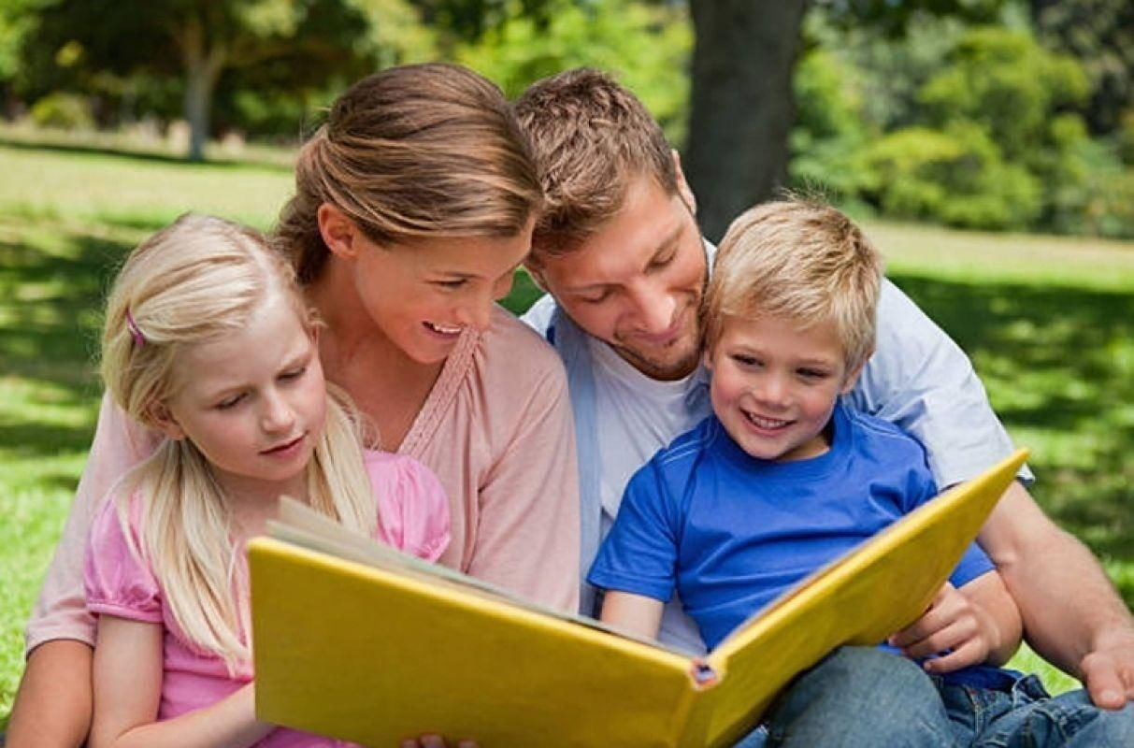

Рекомендательный список

Составитель:

ведущий библиотекарь

Ясыревского отдела

МБУК ВР «МЦБ» им. М.В. Наумова

Одарчук Л.А.

х. Ясырев

2024г.

Доказано, что совместное чтение не только объединяет несколько поколений одной семьи, но и помогает детям по-настоящему полюбить книги. Малыши, чьи мамы, папы, дедушки и бабушки любят собираться вместе и читать вслух, вырастают более общительными, лучше учатся и с большим интересом читают самостоятельно, чем их сверстники, которые были лишены такого прекрасного времяпрепровождения, как совместное чтение.

Дорогие родители, специально для вас мы подобрали несколько отличных книг, которые обязательно понравятся вам и вашим детям. Читайте детям, читайте вместе с детьми! Пусть в ваших семьях моментов, когда вы собираетесь все вместе, чтобы прочитать и обсудить интересную, веселую, поучительную или озорную историю, будет больше.

Приятного чтения!

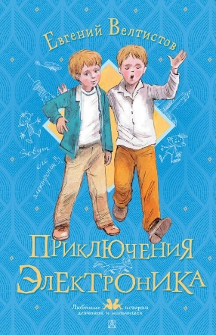**Велтистов, Э. Приключения Электроника**

Кто не знает Электроника и его лучшего друга Серёжку Сыроежкина? И, наверное, многие знакомы с Рэсси - Редчайшей Электронной Собакой. А ведь всё началось с того, что профессор Громов изобрёл электронного мальчика, который совершенно случайно повстречался со своим живым двойником. И с тех пор Электроник и Сыроежкин стали неразлучными друзьями. Каких только удивительных приключений с ними не случалось! Друзья участвовали в спасении синего кита Нектона и белого тигра, вдохновили одноклассников Серёжки стать "обыкновенными гениями", разработали проект "Космический корабль "Земля"". А чего стоила одна операция по спасению Рэсси из рук коварных злодеев!  
Об этих и других захватывающих историях про Электроника, Серёжку Сыроежкина и их друзей рассказывается в четырёх фантастических повестях, которые вошли в книгу

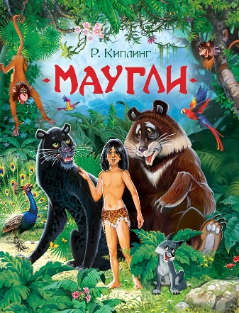**Киплинг, Р. Маугли**

«Маугли» — одна из самых известных сказок английского писателя Редьярда Киплинга, которая рассказывает об удивительной судьбе человеческого детёныша, воспитанного волчьей стаей и ставшего тем, кто смог сблизить два издавна противостоящих друг другу мира — людей и животных.

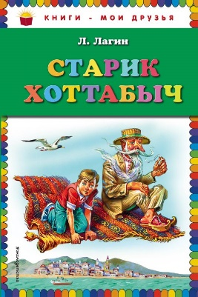 **Лагин, Л. Старик Хоттабыч**

Волька Костыльков и не предполагал, к чему может привести обычное купание в речке: таинственный сосуд, необычный старичок с волшебной бородой, полёт на ковре-самолёте и многое-многое другое. Захватывающие приключения, добрый юмор и курьёзные происшествия ждут на страницах чудесной сказки, которая научит честности, справедливости, заботе о близких, верности и настоящей дружбе.

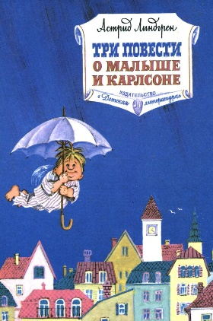**Линдгрен, А. Три повести о Малыше и Карлсоне.**

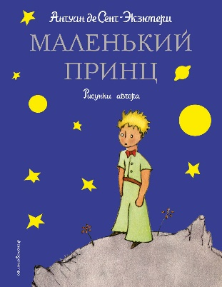 Книга замечательной шведской писательницы Астрид Линдгрен, лауреата многих престижных премий, в том числе золотой медали Андерсена, о Малыше и Карлсоне, который живёт на крыше.  
 Этого толстенького забавного человечка с моторчиком и пропеллером на спине знают и любят дети всего мира. У него непоседливый нрав, и он полон выдумок и фантазий. Он может превратить твой день в тарарам, но с ним никогда не бывает скучно, потому что его девиз: "Надо, чтобы было весело и забавно, а то я не играю!

**Антуан де Сент-Экзюпери, Маленький Принц.**

Мудрая и «человечная» сказка-притча, в которой просто и проникновенно говорится о самом важном: о дружбе и любви, о долге и верности, о красоте и нетерпимости к злу. «Все мы родом из детства», — напоминает великий француз и знакомит нас с самым загадочным и трогательным героем мировой литературы.

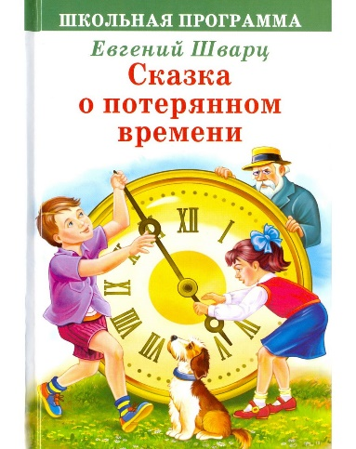

**Шварц, Евгений. Сказка о потерянном времени.** произведение которое интересно ребятам старшего возраста уже долгие годы. В нем показана история нескольких нерадивых учеников и учениц. Они попали в переделку из-за собственной лени и пустых занятий. Смогут ли ребята вернуть упущенное попусту время, кто будет им препятствовать, найдутся ли у них помощники? … Вот ведь как, оказывается, устроено на свете: человек, который понапрасну теряет время, сам не замечает, как стареет.

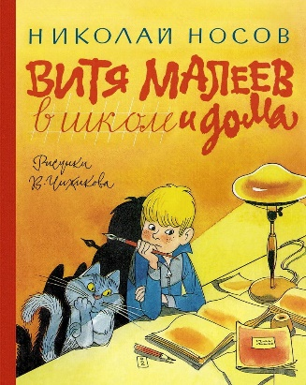**Носов, Николай. Витя Малеев в школе и дома.**

Она о событиях жизни друзей-одноклассников, их переживаниях и радостях, ошибках и достижениях. Главные персонажи — нерадивые ученики 4 класса. Это сам Витя и его товарищ — Костя Шишкин. Ребята приходят в школу, рассказывают о лете. А Витя вспоминает, что Ольга Николаевна — классная руководительница — велела ему подтянуть на каникулах арифметику. История воспитает характер и расскажет о борьбе учеников со своими недостатками. Получится ли у них добиться успеха?

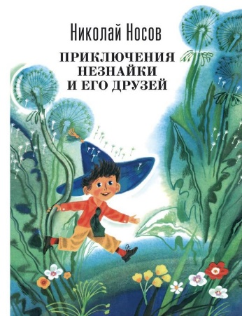

**Носов, Николай. Приключения Незнайки и его друзей.**

Это история про жизнь и приключения маленьких человечков, которые жили в Цветочном городе. Незнайка постоянно нарушал спокойствие жителей этого городка, доставляя им разные неприятности. Ему всё время приходили в голову идеи, как что-нибудь поломать или кого-нибудь обидеть. За такое поведение с ним никто не хотел дружить. Но на самом деле Незнайка был добрым мальчиком, просто ему не хватало занятия, которому он смог бы посвятить своё свободное время и вложить свои силы. И вот однажды одному маленькому человечку Знайке пришла идея создать воздушный шар и полететь …

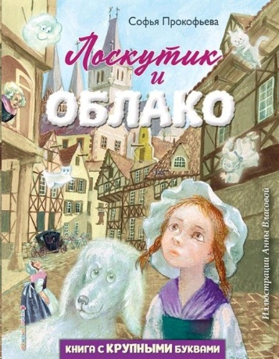

**Прокофьева, Софья. Лоскутик и Облако.**

Это сказочная повесть о трогательной девочке по имени Лоскутик и о настоящем Облаке. О том, как они победили злого короля Фонтаниуса I, который завладел всей водой в королевстве и продавал ее жителям за золотые монеты.

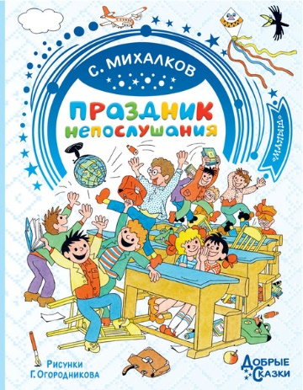**Михалков, Сергей. Праздник Непослушания.**

Повесть-сказка для детей и родителей советского писателя, рассказывающая о том, как в одном городе все родители временно оставили своих непослушных детей одних и что из этого вышло. В этой повести Сергей Михалков подытожил свои наблюдения, обобщил дорогие и важные для себя мысли о воспитании, о взаимоотношениях детей и взрослых. Адресуется детям младшего возраста. «Этого никогда не было, хотя могло бы и быть, но если бы это на самом деле было, то…»

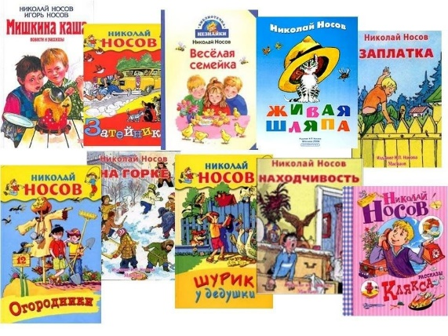**Сказки и рассказы Николая Носова** — это удивительный мир детства, в который хочется окунуться вновь и вновь. Произведения автора полны любви к ребятам, так как он начал сочинять истории поначалу лишь для своего сына. Простым языком он говорит с детьми устами своих героев о важных вещах, хотя его книжные персонажи нередко оказываются в комичных и нелепых ситуациях. Чтение произведений Николая Носова учит честности, трудолюбию, справедливому отношению к людям и ясному взгляду на мир.

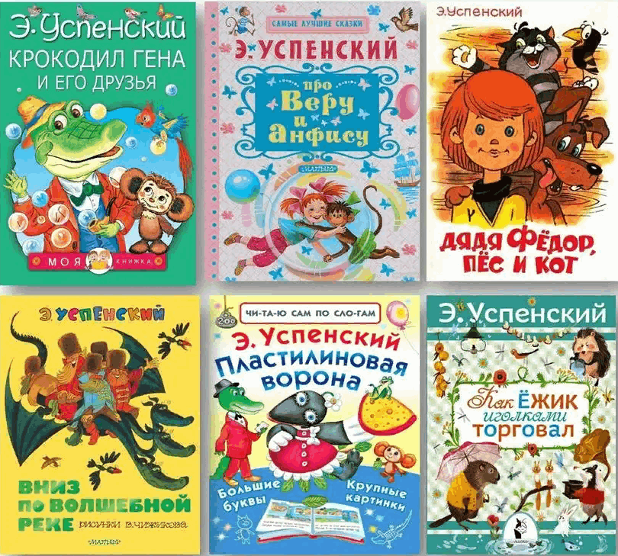**Сказки и рассказы Эдуарда Успенского** — поэзия и проза, любимая многими детьми уже нескольких поколений. В них автор, который получил техническое образование, показывает жизнь ребятам такой, какая она есть. Только персонажи произведений Успенского сумеют сделать этот мир добрее и лучше. Если вы хотите показать жизнь с лучшей стороны, научить создавать добро вокруг себя, обязательно прочтите ему сказки и рассказы Эдуарда Успенского. Они покажут, что если быть ответственным и добрым, то можно изменить целый мир.

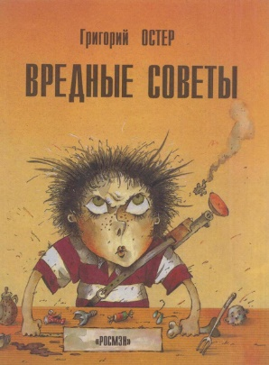**Остер, Григорий. Вредные советы.**

Детские стихи поэта задорные, полны хорошего юмора и теплоты. Возможно, благодаря простому, понятному детям языку и персонажам, в которых они узнают себя, его стихи всегда воспринимаются детской аудиторией на «ура». Остер оставляет детям право самим разбираться в том, что такое хорошо и плохо. И в своих стихах делает ставку на воспитании от противоположного.

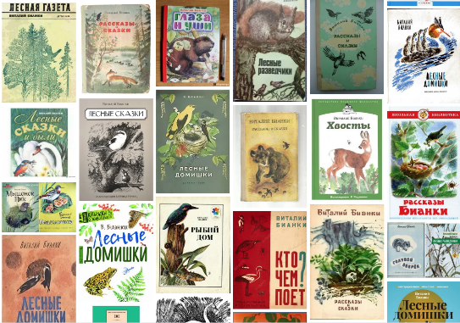**Сказки и рассказы Виталия Бианки,** известного детского писателя, остались в памяти нескольких поколений детей, ставших в свою очередь родителями, а затем бабушками и дедушками. Его произведения содержат массу достоверного и правдивого материала о природе и помогают детям развивать наблюдательность, понимать язык природы, еще до конца не изученной человеком и полной чудес, загадок и волнующих тайн, которые надо постигнуть.

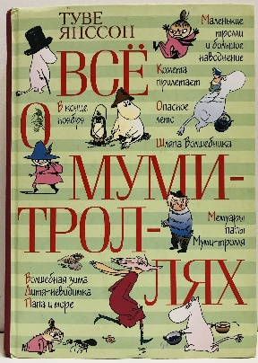**Янсон, Туве. Мумми Тролли.**

В маленькой долине на зеленом лугу стоит удивительный дом, выкрашенный голубой краской. В этом доме живет семейство муми-троллей: Муми-мама, Муми-папа и сам Муми-тролль. И даже если в один прекрасный день на пороге объявится большая компания, здесь всем найдется место. Вообще-то, вокруг много всего непонятного и опасного - стихийные бедствия, волшебные шляпы, муравьиные львы… Муми-тролли, снорки, Снифф, Снусмумрик, их друзья и знакомые путешествуют, размышляют о нужности и ненужности всего сущего, пишут книги и ищут сокровища. Но какие бы приключения не ожидали Муми-тролля и его друзей, они знают: даже если в их долину упадет комета, даже если случится наводнение или буря, лес, сад и дом останутся на месте. На веранде всегда можно будет выпить чашечку кофе и полакомиться печеньем или тортом, который испекла Муми-мама… Папа с мамой все уладят, только нужно вовремя вернуться домой!..  
 «Неразлучные друзья – папа, мама, книга, я»: Рекомендательный указатель / сост. ведущий библиотекарь Ясыревского отдела Л.А. Одарчук. - х. Ясырев: МБУК ВР «МЦБ» им. М.В. Наумова, 2024. - 6 с.